Entrega 1

ISA – Ingeniería del software avanzado

Sergi Sanz Carreres

Jesús Martínez Hernández

Tabla de contenido

1.- Realice la simulación con los valores mencionados anteriormente. 3

2.- Descubra una configuración que reduzca el ciclo de ejecución del proceso. Considere qué pasaría al añadir enfermeras y médicos (1 médico y 1 enfermera más o 1 médico más o 1 enfermera más). ¿Cuál es la solución más rentable para el hospital? 6

**Escenario 1:** 7

**Escenario 2:** 7

Análisis de resultados: 8

**Escenario 3** 9

Análisis de resultados: 9

**Escenario 4:** 11

Análisis de resultados: 11

**Conclusión:** 12

3.- Rediseñe el proceso para mejorar el ciclo de ejecución. ¿Es necesario tener dos actividades de recopilación de datos de paciente? 13

**Solución 1:** 13

**Solución 2:** 15

**Conclusión** 16

# **1.- Realice la simulación con los valores mencionados anteriormente.**

Para la realización de la simulación primero se ha desarrollado el proceso que sigue el servicio de urgencias de un hospital con los pacientes que recibe. De forma que se observa en la siguiente imagen:

Posteriormente, hemos configurado los distintos roles, tanto humanos como de recursos. A continuación, se han añadido los distintos valores para satisfacer las condiciones propuestas para la simulación. Finalmente se ha realizado la ejecución para:

1. Validación de proceso:
2. Análisis de tiempo:
3. Análisis de recursos

En la imagen anterior se observa la simulación para los diferentes procesos, pero para poder analizar con más detenimiento los resultados, se ha optado por exportar un Excel, donde tenemos en este caso dos hojas, una correspondiente a “*Recursos*” mientras que la otra llamada “*Proceso de admisión hospital*” es la correspondiente a procesos y tiempos.



Si observamos el tiempo en la hoja “*Proceso de admisión hospital*” nos encontramos con tres columnas “*Tiempo mínimo*”, “*Tiempo promedio*”, “*Tiempo máximo*” y “*Tiempo total*”. Me gustaría destacar que el “*Tiempo total*” se calcula multiplicando el “*Tiempo promedio*” por el número de “*Instancias completadas*”.

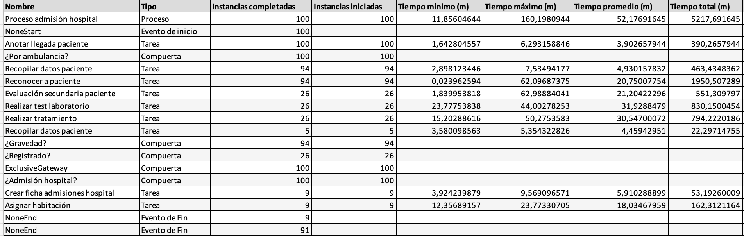

Analizando detenidamente la tabla anterior y calculando la suma de todos los tiempos, obtenemos que el “*Tiempo mínimo*” total sería de 77,10 minutos, mientras que el “*Tiempo máximo*” total sería de 432 minutos, a su vez el “*Tiempo promedio*” es de 193,84 minutos. Finalmente, el “*Tiempo total*” sería de 10435,38 minutos (unas 173 horas).

A continuación, se observa los tiempos correspondientes al retardo que se produce en cada iteración de la simulación, con los nombres de “*Tiempo mínimo esperando recursos*”, “*Tiempo máximo esperando recursos*”, “*Tiempo promedio esperando recursos*”, “*Desviación estándar esperando recursos*” y “*Tiempo total esperando recursos*”. Me gustaría destacar que el “*Tiempo total esperando recursos*” se calcula multiplicando el “*Tiempo promedio esperando recursos*” por el número de “*Instancias completadas*”.

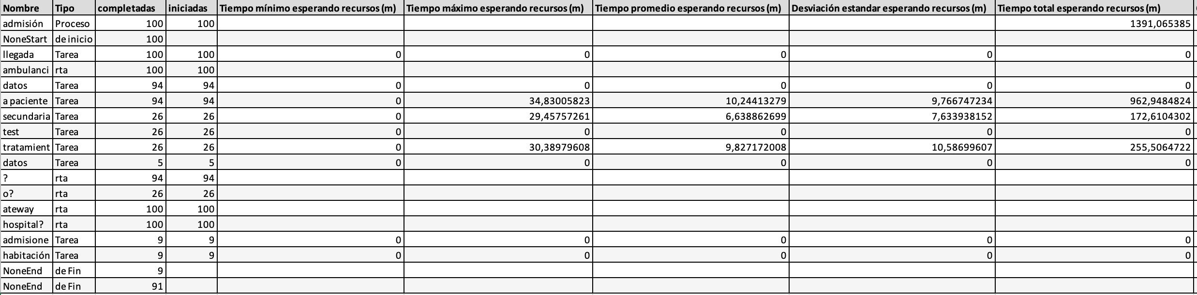

De manera que el tiempo promedio de espera por cada instancia es de 26,71 minutos, este tiempo es el retardo que se produce en cada ciclo, de manera que irá acumulándose hasta realizar todas las instancias, dando como resultado un tiempo total esperando recursos de 2782 minutos (obtenido sumando todos los elementos de la columna “Tiempo total esperando recursos”) que son aproximadamente 47 horas.

Si observamos la hoja “*Recursos*”, se aprecia como el % de uso de los médicos y enfermeras (83,20% y 70,44%) es elevado en comparación al resto de personal o las distintas salas, aunque este % de uso no se ve reflejado con el “*Costo total*”, ya que los médicos representan el 0,038% del coste total, las enfermeras representan el 0,041%, los técnicos de laboratorio el 0,010%, el oficial administrativo el 0,008%. Mientras que, a su vez en contraste, las salas de reconocimiento y de emergencias representan el 32,495% y 67,409% lo cual representa la gran parte del coste total del servicio de urgencias del hospital.

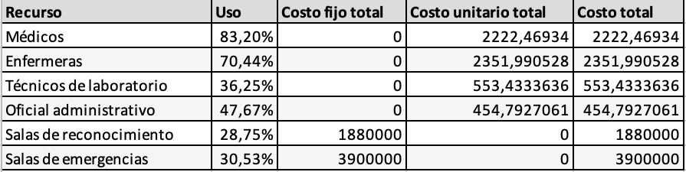

# **2.- Descubra una configuración que reduzca el ciclo de ejecución del proceso. Considere qué pasaría al añadir enfermeras y médicos (1 médico y 1 enfermera más o 1 médico más o 1 enfermera más). ¿Cuál es la solución más rentable para el hospital?**

Para descubrir una configuración que reduzca el ciclo de ejecución del proceso primero se ha optado por definir cuatro escenarios, siendo el primer escenario el escenario original creado con los valores del ejercicio anterior. Un segundo escenario, donde se añade un medico y enfermera más. Un tercer escenario, donde se añade un médico mas. Un cuarto escenario donde se añade una enfermera más.

## **Escenario 1:**

Este escenario lo utilizaremos para realizar comparaciones con los resultados obtenidos en los nuevos escenarios. Siendo el escenario original creado con los valores del ejercicio anterior.

## **Escenario 2:**

En este escenario se ha añadido un medico y enfermera más. Una vez se ha realizado la ejecución se han obtenido los siguientes valores en:

1. Validación de proceso:
2. Análisis de tiempo:
3. Análisis de recursos

### Análisis de resultados:

Observando con detalle la tabla de la hoja “Recursos” se observa lo siguiente:

Con los resultados obtenidos nos encontramos con que el % de uso al añadir un médico y una enfermera más se ha reducido en un 16,34% en el caso del médico y un 8,53% en el caso de la enfermera. En el caso de los técnicos de laboratorio el % de uso aumenta ligeramente en un 0,17%, respecto al recurso del oficial administrativo aumenta un 0,11%, mientras que el recurso de las salas de reconocimiento también ve aumentado su % de uso en un 0,13% y finalmente el recurso de salas de emergencias ve aumentado su % de uso en un 0,14%.

El costo total se ha mantenido igual que en el ejercicio anterior ya que los costes fijos no varían y los costes unitarios son en función del tiempo utilizado por los recursos, de manera que si un recurso no esta activo, no reporta un coste al sistema.

Si observamos con detalle la tabla de la hoja “*Proceso admisión hospital*” se observa lo siguiente:

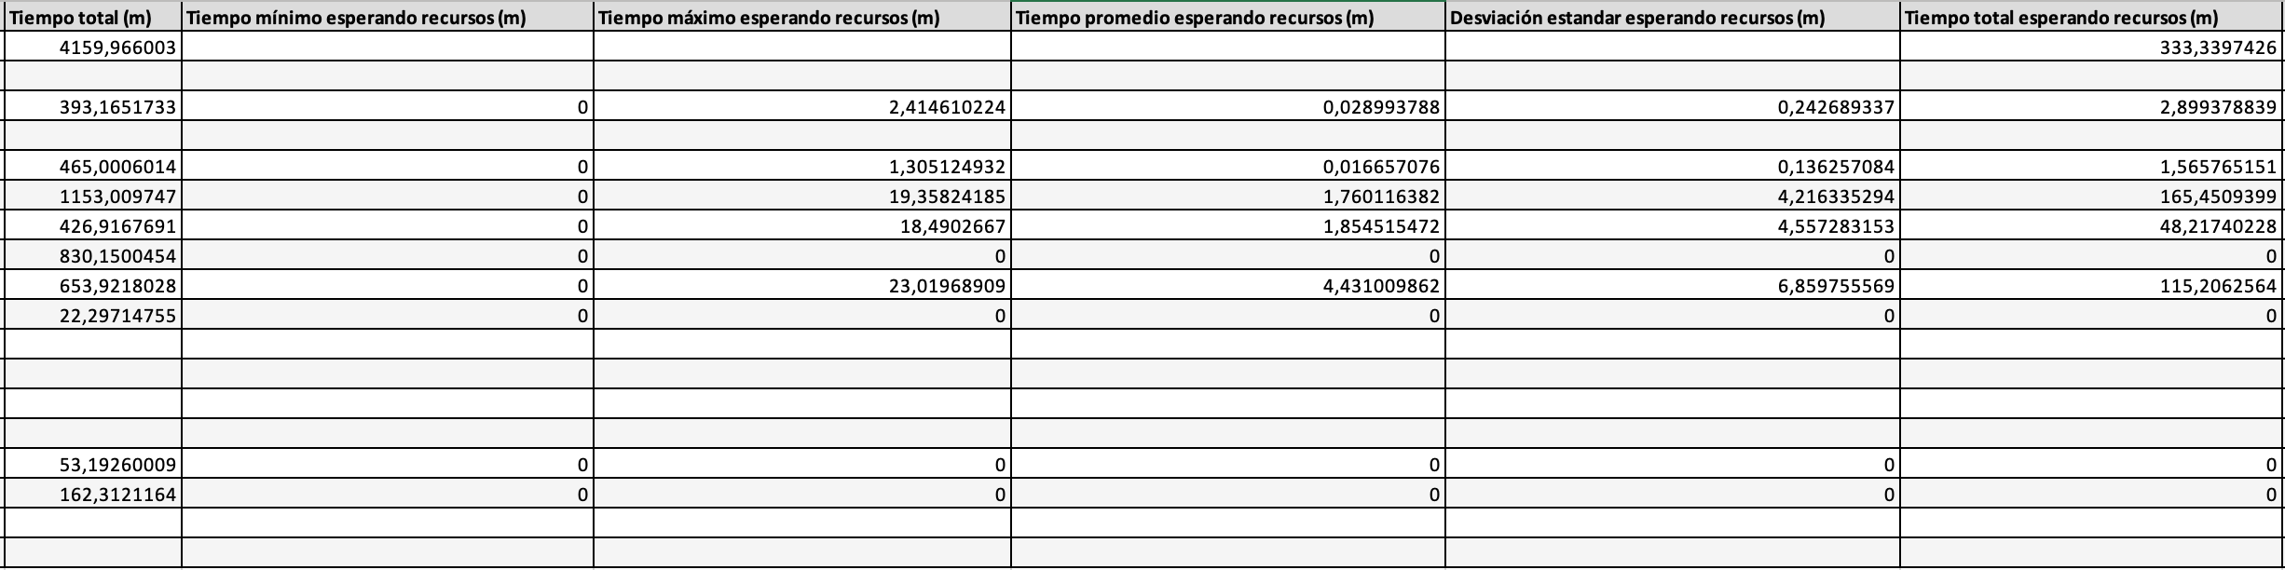

Se aprecia como el tiempo total ha sido reducido a **8319,19 minutos**, respecto al tiempo original que era de 10435 minutos, por tanto, ha habido una reducción de 2115 minutos en el tiempo total al añadir una enfermera y un médico más.

El motivo por el que se ha reducido el tiempo total es debido a la reducción del retardo entre los distintos procesos, ya que en el escenario 1, nos encontramos con un tiempo total esperando recursos de 2782 minutos, mientras que ahora son **667 minutos**, lo cual supone una reducción significativa.

## **Escenario 3**

En este escenario se ha añadido un médico más. Una vez se ha realizado la ejecución se han obtenido los siguientes valores en:

1. Validación de proceso:
2. Análisis de tiempo:
3. 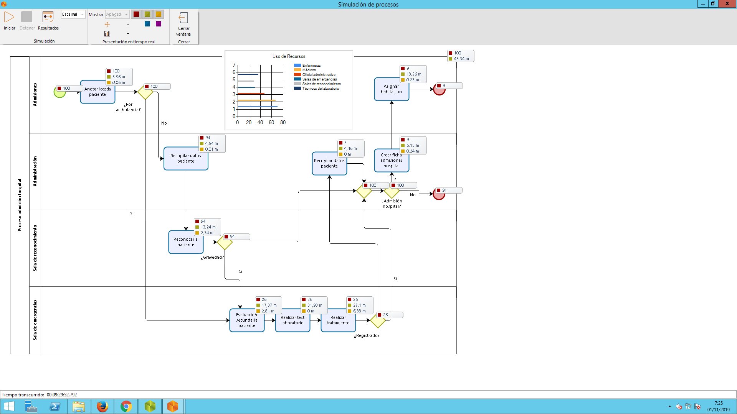Análisis de recursos

### Análisis de resultados:

Observando con detalle la tabla de la hoja “Recursos” se observa lo siguiente:

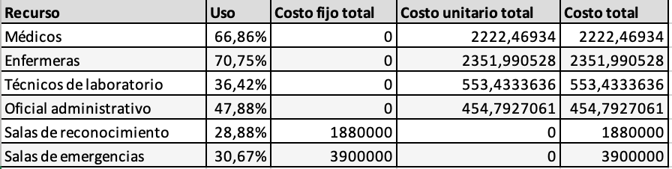

Con los resultados obtenidos nos encontramos con que el % de uso al añadir un médico más se ha reducido en un 16,34%. En el caso de los técnicos de laboratorio el % de uso aumenta ligeramente en un 0,17%, respecto al recurso del oficial administrativo aumenta un 0,11%, mientras que el recurso de las salas de reconocimiento también ve aumentado su % de uso en un 0,13% y finalmente el recurso de salas de emergencias ve aumentado su % de uso en un 0,14%.

El costo total se ha mantenido igual que en el ejercicio anterior ya que los costes fijos no varían y los costes unitarios son en función del tiempo utilizado por los recursos, de manera que si un recurso no esta activo, no reporta un coste al sistema.

Si observamos con detalle la tabla de la hoja “*Proceso admisión hospital*” se observa lo siguiente:

El tiempo total se ha reducido a 8667,30 minutos respecto a 10435,38 minutos del escenario original. Viendo con detalle el tiempo total esperando recurso (el retardo) se observa como en esta ocasión es de 1014,09 minutos respecto a los 2782 minutos del escenario original.

## **Escenario 4:**

En este escenario se ha añadido una enfermera más. Una vez se ha realizado la ejecución se han obtenido los siguientes valores en:

1. Validación de proceso:
2. Análisis de tiempo:
3. Análisis de recursos

### Análisis de resultados:

Observando con detalle la tabla de la hoja “Recursos” se observa lo siguiente:

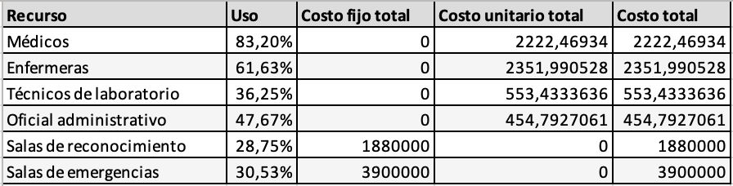

Con los resultados obtenidos nos encontramos con que el % de uso al añadir una enfermera más se ha reducido en un 9,12%. En el resto de los casos el % de uso se mantiene igual.

El costo total se ha mantenido igual que en el ejercicio anterior ya que los costes fijos no varían y los costes unitarios son en función del tiempo utilizado por los recursos, de manera que si un recurso no esta activo, no reporta un coste al sistema.

Si observamos con detalle la tabla de la hoja “*Proceso admisión hospital*” se observa lo siguiente:

El tiempo total se ha reducido a 10435,38 minutos respecto a 10435,38 minutos del escenario original (de forma que el tiempo se mantiene igual). Viendo con detalle el tiempo total esperando recurso (el retardo) se observa como en esta ocasión es de 2782 minutos respecto a los 2782 minutos del escenario original.

Por tanto, la conclusión que se extrae de estos resultados es que, en este escenario, añadir una enfermera adicional no supone ningún cambio significativo.

## **Conclusión:**

Después de realizar la ejecución de todos los escenarios, se ha determinado que el escenario óptimo es el 2, en el cual se añade un médico y una enfermera adicional. El motivo principal de esta elección es que el % de uso disminuye con el mismo costo total, de manera que en caso de ser necesario se podrán incrementar los recursos para atender a más servicios.

Además de eso el tiempo total esperando recurso se ve reducido significativamente a 667 minutos respecto al original que son 2782 minutos, por tanto, en caso de ser necesario se podría atender a más servicios de manera que el tiempo total aumentaría, pero no aumentaría tanto como en los otros casos debido a que el retardo en este escenario es menor.

# **3.- Rediseñe el proceso para mejorar el ciclo de ejecución. ¿Es necesario tener dos actividades de recopilación de datos de paciente?**

Una manera de rediseñar el proceso con el fin de mejorar el ciclo de ejecución es el de prescindir de una actividad de “Recopilar datos pacientes” y utilizar una en vez de dos.

## **Solución 1:**

Para ello será necesario rediseñar ligeramente el proceso de la siguiente forma:

Observando con detalle la tabla de la hoja “Recursos” se observa lo siguiente:

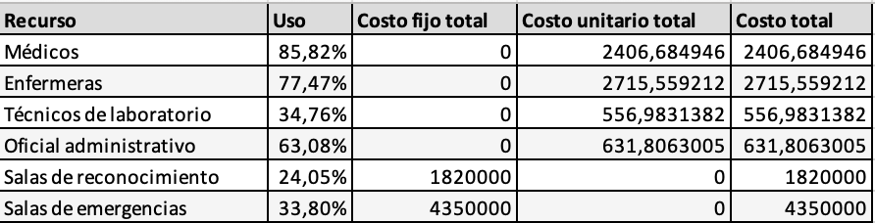

La primera observación que se aprecia es que el eliminar un proceso el % de uso disminuye levemente en la mayoría de los recursos. Respecto al costo total también disminuye levemente.

Si observamos con detalle la tabla de la hoja “*Proceso admisión hospital*” se observa lo siguiente:

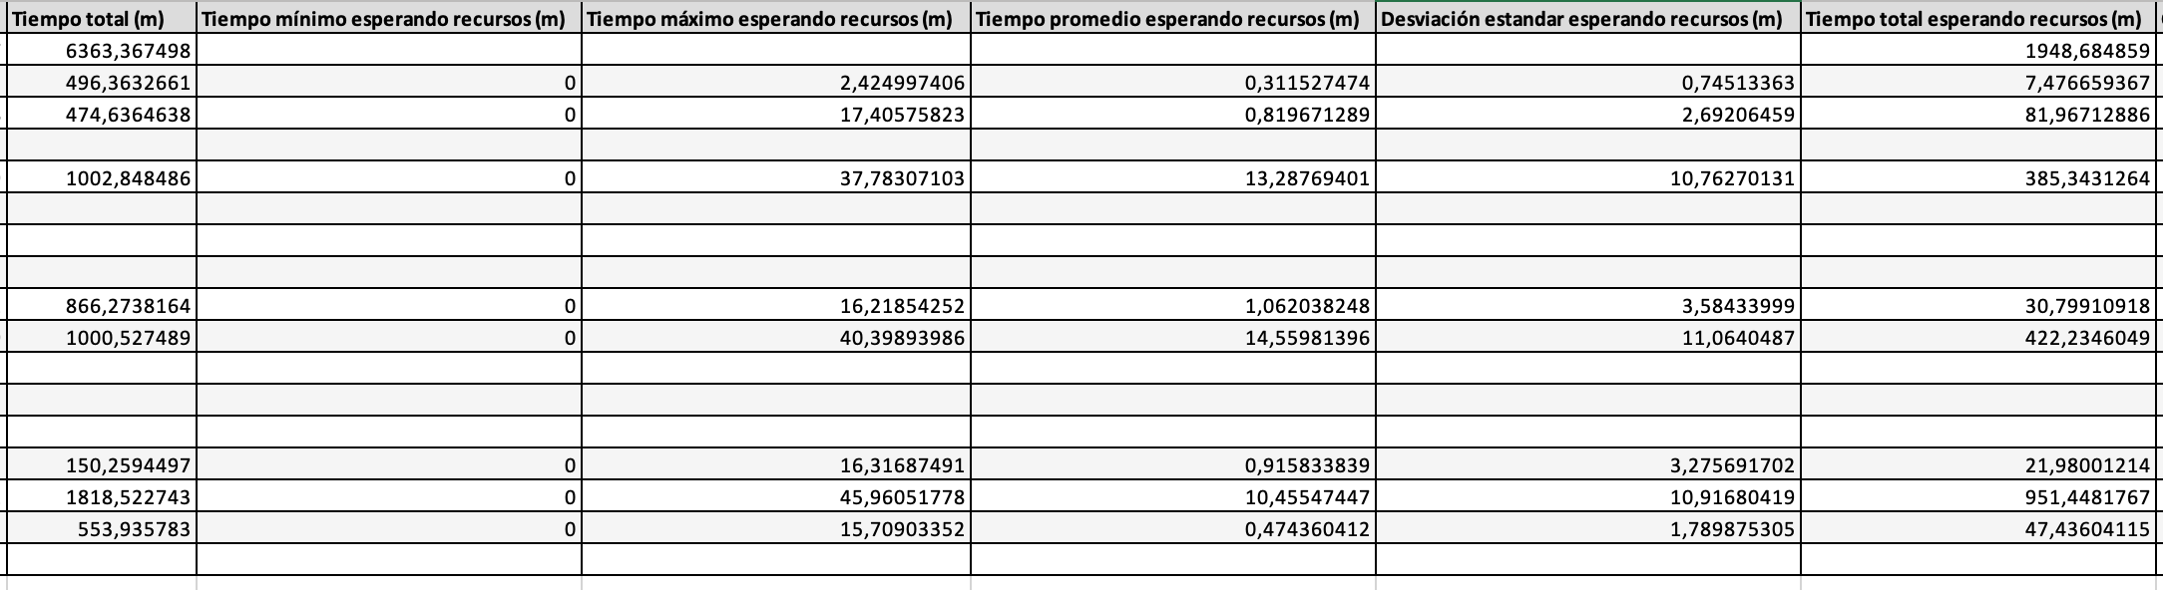

El tiempo total ha aumentado a 12726 minutos respecto a 10435,38 minutos del escenario original (de forma que el tiempo aumenta). Viendo con detalle el tiempo total esperando recurso (el retardo) se observa como en esta ocasión es de 3897 minutos respecto a los 2782 minutos del escenario original.

Por tanto, en este escenario hemos aumentado los tiempos de ciclo de ejecución respecto al escenario original prescindiendo de una actividad de recopilación de datos de pacientes.

## **Solución 2:**

Para ello será necesario rediseñar ligeramente el proceso de la siguiente forma:

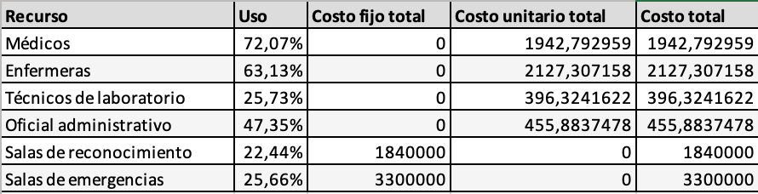Observando con detalle la tabla de la hoja “Recursos” se observa lo siguiente:

La primera observación que se aprecia es que el eliminar un proceso el % de uso se redistribuye en la mayoría de los recursos reduciéndose la gran mayoría. Respecto al costo total también disminuye.

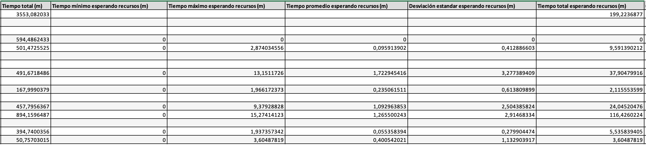Si observamos con detalle la tabla de la hoja “*Proceso admisión hospital*” se observa lo siguiente:

El tiempo total se ha reducido a 7106 minutos respecto a 10435,38 minutos del escenario original (de forma que el tiempo se reduce). Viendo con detalle el tiempo total esperando recurso (el retardo) se observa como en esta ocasión es de 398 minutos respecto a los 2782 minutos del escenario original.

Por tanto, en este escenario hemos conseguido reducir los tiempos de ciclo de ejecución respecto al escenario original prescindiendo de una actividad de recopilación de datos de pacientes.

## **Conclusión**

Después de analizar las dos soluciones, se aprecia como la solución 2 es más óptima que la 1, ya que tanto el tiempo total, como el coste es menor.